Booking TEL +39 06 45 67 75 32
info@evasionicral.com - www.evasionicral.com

Pantelleria:
Trekking e Dammusi

1° GIORNO - PANTELLERIA
Arrivo individuale all’aeroporto di Pantelleria, definita “La Perla Nera” del Mediterraneo. Trasferimento e sistemazione in hotel. Tempo a disposizione. Pernottamento.
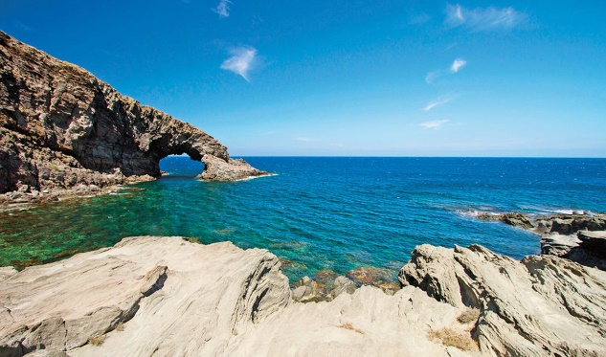
2° GIORNO - PANTELLERIA VISTA DAL MARE
Escursione in barca per scoprire tutti i tesori di Pantelleria, accessibili solo dal mare. L’isola è di origine vulcanica, e l’ultima eruzione risale al 1891; fenomeni di vulcanesimo secondario, prevalentemente acque calde e soffioni di vapore, sono tuttora presenti. Raggiungeremo la Balata dei Turchi, suggestiva insenatura incorniciata da imponenti scogliere, un tempo scalo naturale utilizzato dai pirati; Cala Nikà, dove sgorgano acque termali in cui sarà possibile immergersi per godere delle qualità terapeutiche; Martingana con le sue numerose grotte e calette dove l’acqua è limpidissima; infine il faraglione di Dietro Isola e la grotta dell’amore. Spuntino a bordo e rientro in hotel al termine dell’escursione. Cena libera e pernottamento.

3° GIORNO - TREKKING DELL’ACQUA (Durata 3 ore)
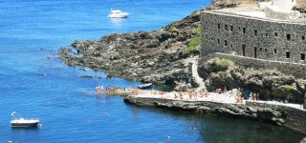
Partenza con i nostri minibus per la località di Kattibuale dove inizierà il nostro primo approccio trekking con l’isola. Mediante un sentiero di epoca romana, giungiamo a Cala Cinque Denti, spettacolare insenatura vulcanica dalle mille sfumature. Prosecuzione del sentiero verso le Lave del Khaggiar e visita al Laghetto delle Ondine con opportuna sosta bagno. Subito dopo, giungiamo al Museo Vulcanologico con visita della struttura e a seguire, visita anche del bellissimo faro di Punta Spadillo. Terminiamo la nostra passeggiata costeggiando il lago dove, nei pressi, i nostri minibus saranno pronti a riprenderci per rientrare in hotel. Cena libera e pernottamento

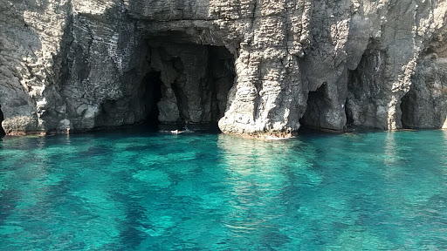
4° GIORNO - TREKKING DELL’ARIA (Durata 4 ore)
Dopo la prima colazione, partiremo alla volta di contrada Sibà per intraprendere da lì una nuova avventura. Dopo un’ora di cammino giungiamo a Kuddia Mida (m 591), unico cratere con le fumarole attive. Continuiamo poi verso la Montagna Grande (m 836) che, dopo un’ora, ci permetterà di ammirare il bellissimo panorama dall’alto e ci darà l’opportunità di visitare la vicina Grotta dei Briganti.
Riscendiamo verso l’area attrezzata e dopo un pit-stop percorriamo un altro sorprendente sentiero per ritornare nella contrada di Sibà. Scopriremo quindi la Piana di Monastero, una valle che nasce dal crollo della caldera il cui orlo è ancora visibile in alcuni tratti, che si distingue per la particolare fertilità del terreno e per il suo splendido panorama, considerato tra i più emozionanti dell’isola. Incontro con i nostri minibus e rientro in hotel. Cena libera e pernottamento.
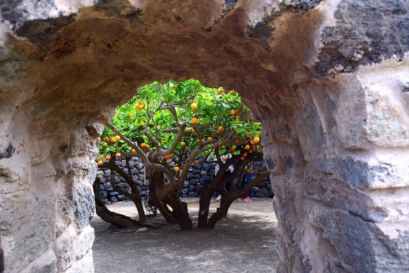
5° GIORNO - LE ECCELLENZE GASTRONOMICHE DI PANTELLERIA (Durata 4 ore)
Un altro volto da scoprire di Pantelleria è quello enogastronomico. Durante questa giornata visiteremo alcune aziende produttrici delle eccellenze dell’isola, tra cui spiccano i capperi IGP, esportati in tutto il mondo, ed il pregiato Passito prodotto dalle uve della tipica vite ad alberello la cui coltivazione è tramandata da generazioni, Patrimonio Immateriale dell’Umanità dell’Unesco. Proseguimento per il meraviglioso Giardino Pantesco di Donnafugata, appartenente ai Beni del FAI, costituito da torri in pietra lavica costruite a secco, generalmente a pianta circolare, che conservano un arancio secolare dell’antica varietà “Portogallo”: si tratta di straordinari accorgimenti per far fronte all’assenza di acqua dolce, ai venti sferzanti e alle piogge scarse. Aperitivo al tramonto in una location mozzafiato e rientro in hotel.

6° GIORNO TREKKING DEL FUOCO (Durata 4 ore)
Ripartiremo da contrada Sibà dove inizieremo la nostra passeggiata con un nuovo, avvincente programma: visiteremo subito la Grotta di Benikulà, conosciuta fin dai tempi dei Romani; proseguendo, giungiamo al Passo del Vento e, dopo un’ora di cammino, arriveremo ai Fortini della II° Guerra Mondiale ubicati sulla Fossa del Russo (m 429), un piccolo cratere vulcanico con le sue fumarole attive. Ripartiamo per contemplare le Favare, enormi fumarole che s’innalzano nel cielo e le rovine di un antico villaggio. Dopo mezz’ora di cammino, giungeremo nella contrada di Rekale dove i nostri minibus verranno a riprenderci per il rientro in hotel. Cena libera e pernottamento.
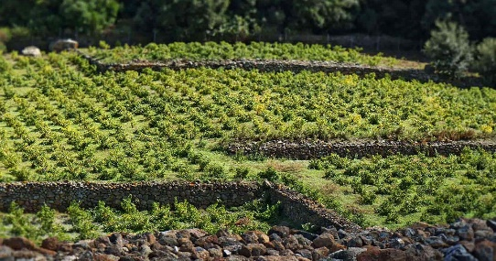

7° GIORNO TREKKING DELLA TERRA (Durata 4 ore e 30 minuti)
Percorreremo una strada intorno a Kuddia Attalora, un grande cratere coltivato ad uva zibibbo e, dopo circa un’ora di cammino, visita ad un osservatorio della seconda guerra mondiale. Successivamente, giungeremo nella grandiosa Piana di Ghirlanda dove è previsto un pit-stop e ripartiamo per la contrada di Tracino, dove, nei pressi della contrada troveremo il nostro minibus per il rientro in hotel. cena libera.

8° GIORNO - PANTELLERIA
Prima colazione. Trasferimento in aeroporto e rientro nelle città di provenienza.

Dammusi La Kuddia oppure Hotel Pantelleria Dream Resort 4*

Sistemazione in dammuso:
I nostri prezzi si basano sulla sistemazione in dammuso "standard". Tutti hanno: bagno privato, angolo cottura, frigo, terrazzo esterno attrezzato con tavolo e sedie, tv, cassaforte, parcheggio. Eventualmente c'è la possibilità di utilizzare un dammuso "piccolo", nel caso di una persona singola, composto da una camera con angolo cottura e bagno. Adatto a chi non cerca nel dammuso grandi comodità, ma vuole comunque il confort della piscina. Invece, per chi ha esigenze di spazio, c'è la possibilità, con un supplemento, di prendere un dammuso "comodo", composto da una stanza d’ingresso/cucina, bagno e camera, ma con spazi più grandi sia internamente che esternamente e arredi molto più ricercati, nonché una posizione migliore.

**** FINE DEI NOSTRI SERVIZI****

Dettaglio Quote
con sistemazione in DAMMUSO  tipo. standard: | periodo: |  | quota per persona in doppia
 | apr – 28 mag + 18 set – ott | € | 716,00
 | 29 mag – 24 lug+4 – 18 set | € | 890,00
 | 25 lug- 7 ago+28 ago-4 set | € | 948,00
 | 7 ago – 28 ago | € | 1.015,00
con sistemazione in DAMMUSO
tipo. comodo:
 | apr – 28 mag + 18 set – ott | € | 725,00
 | 29 mag – 24 lug+4 – 18 set | € | 1.002,00
 | 25 lug- 7 ago+28 ago-4 set | € | 1.112,00
 | 7 ago – 28 ago | € | 1.220,00

con sistemazione in HOTEL: | periodo: |  | quota per persona in doppia
 | apr – 29 mag + 17 – 31 ott | € | 833,00
 | 30 mag-19 giu+26 set-16 ott | € | 978,00
 | 20 giu – 17 lug+5 – 25 set | € | 1.225,00
 | 18 lug – 4 set | € | 1.606,00

La Tariffa in dammuso include
- 7 pernottamenti presso il Residence Dammusi La Kuddia (biancheria da letto settimanale, biancheria da bagno con un cambio infrasettimanale, pulizia finale)
- Volo aereo a/r senza bagaglio
- Trasferimenti da / per l' aeroporto di Pantelleria
- 1 escursione - Trekking dell’Acqua
- 1 escursione - Trekking dell’Aria
- 1 escursione - Trekking del Fuoco
- 1 escursione - Trekking della Terra
- Escursione in barca con mini-yacht
- Percorso enogastronomico con aperitivo al tramonto
- Per le escursioni di trekking è sempre inclusa una guida naturalistica, i trasferimenti da/per hotel, 1 bottiglia di acqua, assicurazione e materiale informativo sui sentieri

La tariffa in resort include:
- 7 pernottamenti in hotel 4 stelle
- 7 prime colazioni in hotel + 1 cena il giorno d'arrivo
- Transfer aeroportuali andata/ritorno
- Trekking dell’Acqua
- Trekking dell’Aria
- Trekking del Fuoco
- Trekking della terra
- Escursione in barca con mini-yacht
- Percorso enogastronomico con aperitivo al tramonto

La Tariffa non include
- Pasti e bevande
- Tasse aeroportuali € 83.88 da riconfermare al momento della prenotazione
- Supplemento volo Alta stagione € 60,00
- Bagaglio in stiva
- Mance ad autisti e guide
- Extras personali
- Tutto quanto non espressamente indicato alla voce “Incluso nelle Quote”
Gli operativi voli saranno comunicati alla prenotazione del viaggio
*** la tariffa aerea è garantita fono ad esaurimento posti possibilità di adeguamento tariffario

